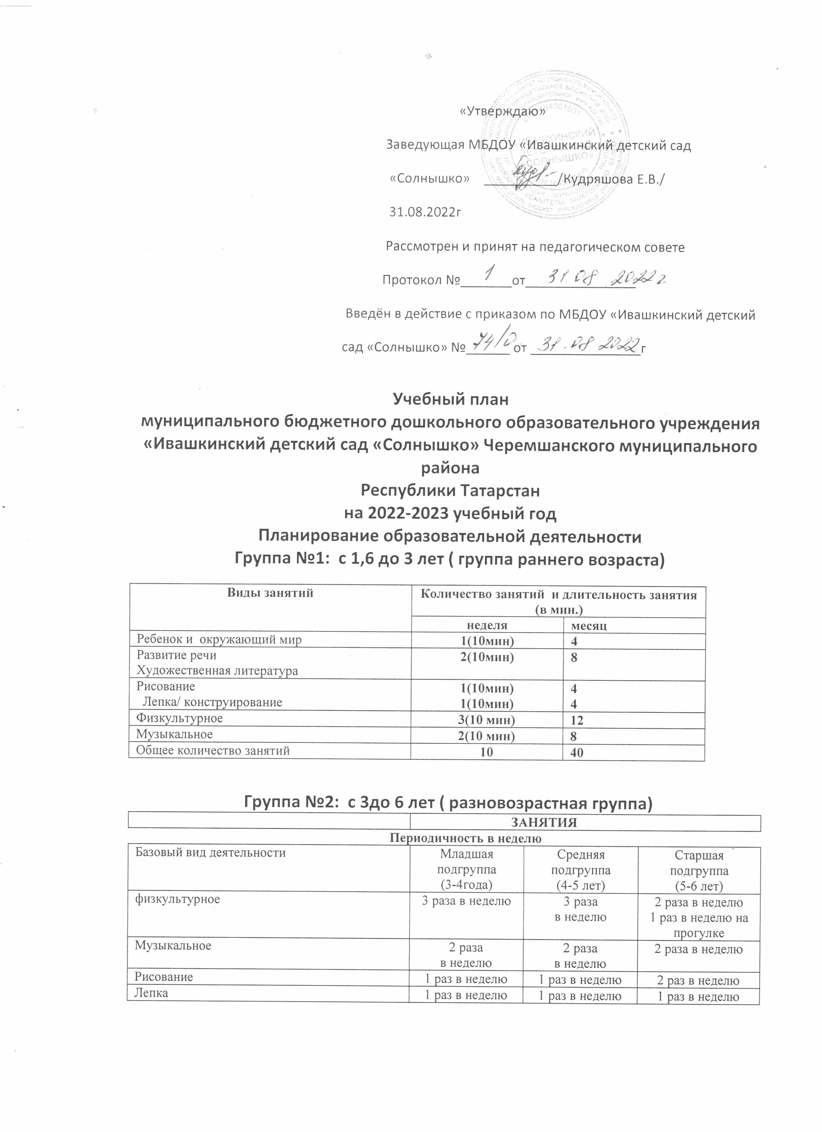

Математические представление (ФЭМП) | 1 раз в неделю | 1 раз в неделю | 1 раз в неделю
Основы науки и естествознания( ознакомление с окружающим миром) | 1 раз в неделю | 1 раз в неделю | 1 раз в неделю
Развитие речи, основы грамотности | 1 раз в неделю | 1 раз в неделю | 2 раз в неделю
Татарский язык | - | В режимных моментах | 1 раз в неделю в ООД/ 2 раза в режимных моментах
ИТОГО | 11 занятий в неделю | 11- занятий в неделю | 14 занятий в неделю

Организованная образовательная деятельность в неделю
I часть обязательная (60%)
Занятия |  | Количество и длительность занятий (в мин.) в зависимости от возраста детей
 |  | 1,6 – 3 года | Старшая разновозрастная группа
 |  | 1,6 – 3 года | 3 – 4 года | 4 – 5 лет |  |  |  | 5 – 6 лет
Физическое развитие
Физкультурное |  | 3 раза  в неделю  10-15 мин. | 3 раза  в неделю  15-20 мин. | 3 раза  в неделю  20-25 мин. |  |  |  | 2 раза  в неделю  25-30 мин.
Физкультурное на прогулке |  | - | - | - |  |  |  | 1 раз  в неделю  25-30 мин.
Познавательное развитие
Основы науки и естествознания (Ознакомление с окружающим миром) |  | 1 раз  в неделю | 1 раз  в неделю | 1 раз  в неделю |  |  |  | 1 раз  в неделю
Математическое развитие  (ФЭМП) |  | - | 1 раз  в неделю | 1 раз  в неделю |  |  |  | 1 раз  в неделю
Развитие речи
Развитие речи, основы грамотности |  | 2 раза  в неделю | 1 раз  в неделю | 1 раз  в неделю |  |  |  | 2 раза  в неделю
Художественно-эстетическое развитие
Рисование |  | 1 раз  в неделю | 1 раз  в неделю  (сам. деят.) | 1 раз  в неделю  (сам. деят.) |  |  |  | 2 раза  в неделю  (сам. деят.)
Лепка, аппликация, ручной труд/ конструирование |  | 1 раз  в неделю  (сам. деят.) | 1 раз  в неделю | 1 раз  в неделю |  |  |  | 1 раз  в неделю
ручной труд/ конструирование |  | - | 1 раз  в неделю | 1 раз  в неделю |  |  |  | 1 раз  в неделю
Музыкальное |  | 2 раза  в неделю | 2 раза  в неделю | 2 раза  в неделю |  |  |  | 2 раза  в неделю
Итого в неделю |  | 10 | 11 | 11 |  |  |  | 13
Социально-коммуникативное развитие
Формирование первичных ценностных представлений:  - образ Я;  - нравственное воспитание;  - патриотическое воспитание. |  | ежедневно | ежедневно | ежедневно |  |  |  | ежедневно
Развитие коммуникативных способностей:  - развитие общения, готовности к сотрудничеству;  - формирование детско-взрослого сообщества. |  | ежедневно | ежедневно | ежедневно |  |  |  | ежедневно
Развитие регуляторных способностей:  - освоение общепринятых правил и норм;  - развитие целенаправленности, саморегуляции, самостоятельности. |  | ежедневно | ежедневно | ежедневно |  |  |  | ежедневно
Формирование социальных представлений, умений и навыков:  - развитие игровой деятельности;  - развитие навыков самообслуживания;  - приобщение к труду;  - формирование основ безопасности. |  | ежедневно | ежедневно | ежедневно |  |  |  | ежедневно
II часть, формируемая участниками образовательных отношений (40%)
Татарский язык |  | - | - | В режимных моментах |  |  |  | 1 раза  в неделю в ООД/ 2 раз в режимных моментах
Итого в неделю |  |  |  |  |  |  |  | 2
Взаимодействие взрослого с детьми в различных видах деятельности
Вид деятельности |  | Периодичность
 |  | 1,6 – 3 года | Старшая разновозрастная группа
 |  | 1,6 – 3 года | 3 – 4 года | 4 – 5 лет |  |  | 5 – 6 лет
Чтение художественной литературы |  | ежедневно | ежедневно | ежедневно |  |  | ежедневно
Игровая деятельность(Обогащенная игра) |  | ежедневно | ежедневно | ежедневно |  |  | ежедневно
Развивающее общение при проведении режимных моментов |  | ежедневно | ежедневно | ежедневно |  |  | ежедневно
Приобщение к доступной трудовой деятельности |  | ежедневно | ежедневно | ежедневно |  |  | ежедневно
Развивающее общение на прогулке |  | ежедневно | ежедневно | ежедневно |  |  | ежедневно
Прогулка |  | ежедневно | ежедневно | ежедневно |  |  | ежедневно
Познавательно-исследовательская деятельность |  | ежедневно | ежедневно | ежедневно |  |  | ежедневно
Конструктивно-модельная деятельность |  | 1 раз  в неделю | 1 раз  в неделю | 1 раз  в неделю |  |  | 1 раз  в неделю
Обучение ПДД |  | ежедневно | ежедневно | ежедневно |  |  | ежедневно
Самостоятельная деятельность детей
Самостоятельная игра в группе |  | ежедневно | ежедневно | ежедневно |  |  | ежедневно
Самостоятельная игра на участке детского сада |  | ежедневно | ежедневно | ежедневно |  |  | ежедневно
Самостоятельная деятельность детей в центрах активности |  | ежедневно | ежедневно | ежедневно |  |  | ежедневно
Режим двигательной активности (оздоровительная работа)
Утренняя гимнастика |  | ежедневно  3-5 мин. | ежедневно  5-6 мин. | ежедневно  6-8 мин. |  |  | ежедневно  8-10 мин.
Комплексы закаливающих процедур |  | ежедневно | ежедневно | ежедневно |  |  | ежедневно
Гигиенические процедуры |  | ежедневно | ежедневно | ежедневно |  |  | ежедневно
Подвижные и спортивные игры и упражнения на прогулке |  | ежедневно  2 раза в день (утром и вечером)  10-15 мин. | ежедневно  2 раза в день (утром и вечером)  15-20 мин. | ежедневно  2 раза в день (утром и вечером)  20-25 мин. |  |  | ежедневно  2 раза в день (утром и вечером)  25-30 мин.
Физкультминутки (в середине статического занятия) |  | ежедневно в зависимости от вида и содержания занятий  3-5 мин. | ежедневно в зависимости от вида и содержания занятий  3-5 мин. | ежедневно в зависимости от вида и содержания занятий  3-5 мин. |  |  | ежедневно в зависимости от вида и содержания занятий  3-5 мин.
Активный  отдых | Физкультурный досуг | 1 раз в месяц  15 мин. | 1 раз в месяц  20-40 мин.
Активный  отдых | Физкультурный праздник | - | 2 раза в год  с 4-5 лет от 45 мин. до 60 мин.
Активный  отдых | День здоровья | 1 раз в квартал | 1 раз в квартал
Активный  отдых | Самостоятель-  ные подвижные  и спортивные игры | ежедневно | ежедневно | ежедневно | ежедневно
Самостоятельная двигательная деятельность | Самостоятель-  ное использование физкультурного и спортивно-игрового оборудования | ежедневно (под руко-водством воспитателя) | ежедневно | ежедневно |  | ежедневно
Самостоятельная двигательная деятельность | Самостоятельные подвижные и спортивные игры | ежедневно (под руко-водством воспитателя) | ежедневно | ежедневно |  | ежедневно
Приобщение детей к ЗОЖ |  | ежедневно | ежедневно | ежедневно |  | ежедневно

Пояснительная записка к учебному плану
МБДОУ «Ивашкинский детский сад «Солнышко» ЧМР РТ

Организованная образовательная деятельность (ООД) составлена на основе образовательной Программы ДОУ в соответствии с:
- Федеральным законом от 29 декабря 2012 г. № 273-ФЗ «Об образовании в Российской Федерации»;
- Санитарно-эпидемиологических правил и нормативов;
- Письмом Министерства образования Российской Федерации от 14.03.2000г. № 65/23-16 «О гигиенических требованиях к максимальной нагрузке на детей дошкольного возраста в организованных формах обучения»;
- Положением о лицензировании образовательной деятельности, утвержденным постановлением Правительства Российской Федерации от 31.03.2009 г. № 277;
- Приказом Министерства образования и науки Российской Федерации от 30.08.2013 г. № 1014 «Об утверждении Порядка организации и осуществления образовательной деятельности по основным общеобразовательным программам – образовательным программам дошкольного образования»;
- Инновационной программой дошкольного образования «От рождения до школы» под редакцией Н.Е. Вераксы, Т.С. Комаровой, Э.М. Дорофеевой, 2019 г.
- Обучение татарскому языку начинается со средней подгруппы и проводится в режимных моментах с учётом утреннего отрезка времени, прогулки на свежем воздухе, вечернего отрезка времени, в старшей подгруппе – 1 раз в неделю в форме ООД и 1 раз в неделю в режимных моментах с учётом утреннего отрезка времени, прогулки на свежем воздухе, вечернего отрезка времени, в подготовительной подгруппе – 2 раза в неделю в форме ООД и 1 раз в неделю в режимных моментах с учётом утреннего отрезка времени, прогулки на свежем воздухе, вечернего отрезка времени по программе «Обучение русскоязычных детей татарскому языку в детском саду»– авторы З.М. Зарипова, Р.Г. Кидрячева, А.И. Камалова, Р.М. Алексеева, Р.С. Исаева.
Реализация ООД предполагает обязательный учёт принципа интеграции образовательных областей в соответствии с возрастными возможностями и особенностями воспитанников, поэтому «Речевое развитие» (Чтение художественной литературы) во всех возрастных группах проводится ежедневно в 15.40 в режимных моментах).
В середине учебного года (январь) для воспитанников организуются недельные каникулы, во время которых проводятся непосредственно образовательная деятельность только физического и художественно-эстетического направлений.
Для каждой возрастной группы даны перечни ООД с учётом санитарных норм и правил:
• с детьми от 1,6 до 3 лет – 10 ООД в неделю, продолжительностью 10 мин.;
• с детьми от 3 до 4 лет – 10 ООД в неделю, продолжительностью до 15 мин.;
• с детьми от 4 до 5 лет – 11 ООД в неделю, продолжительностью до 20 мин.;
• с детьми от 5 до 6 лет – 12 (+2 тат. яз.) ООД в неделю, продолжительностью до 25 мин;
• с детьми ООД по физической культуре проводится 3 раза в неделю (со старшей подгруппы 1 раз на прогулке).
Перерывы между занятиями –10 мин.
Программа составлена с учётом местных условий, специфики работы детского сада, в соответствии с Федеральным государственным образовательным стандартом дошкольного образования и в соответствии с основной образовательной программой муниципального бюджетного дошкольного образовательного учреждения «Ивашкинский детский сад «Солнышко» ЧМР РТ.

